
หน่วยการเรียนรู้ที่ 3

การบริหารจัดการทรัพยากร

ชั้นประถมศึกษาปีที่ 3 เวลา 1 ชั่วโมง

แผนการจัดการเรียนรู้ที่ 51 ปัญหาพื้นฐานทางเศรษฐกิจที่เกิดจากความ
หายากของทรัพยากรกับความต้องการของ
มนุษย์ที่มีไม่จำกัด (1)

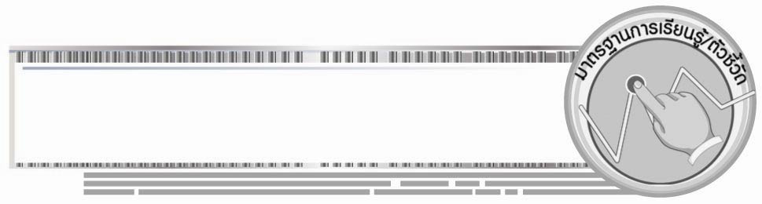

มาตรฐานการเรียนรู้/ตัวชี้วัด

มาตรฐานการเรียนรู้
ส 3.1 เข้าใจและสามารถบริหารจัดการทรัพยากรในการผลิตและการบริโภค การใช้ทรัพยากรที่มีอยู่จำกัดได้อย่างมีประสิทธิภาพและคุ้มค่า รวมทั้งเข้าใจหลักการของเศรษฐกิจพอเพียง เพื่อการดำรงชีวิตอย่างมีดุลยภาพ
ตัวชี้วัด
ส 3.1 ป.3/3 อธิบายได้ว่าทรัพยากรที่มีอยู่จำกัดมีผลต่อการผลิตและบริโภคสินค้าและ
บริการ
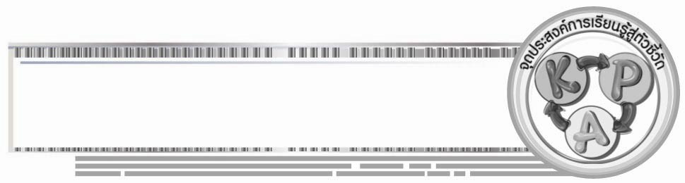

จุดประสงค์การเรียนรู้สู่ตัวชี้วัด

1. อธิบายปัญหาพื้นฐานทางเศรษฐกิจที่เกิดจากปัญหาการขาดแคลนทรัพยากร (K)
2. จำแนกปัญหาทางเศรษฐกิจที่เกิดจากการใช้ทรัพยากร (P)
3. ตระหนักถึงการใช้ทรัพยากรที่มีอยู่อย่างจำกัดให้เกิดประโยชน์และคุ้มค่า (A)


สาระสำคัญ

ทรัพยากรมีปริมาณจำกัด การผลิตหรือใช้ทรัพยากรอย่างไม่จำกัด ทำให้เกิดปัญหาการ
ขาดแคลนทรัพยากร ส่งผลกระทบและเกิดปัญหาทางเศรษฐกิจ

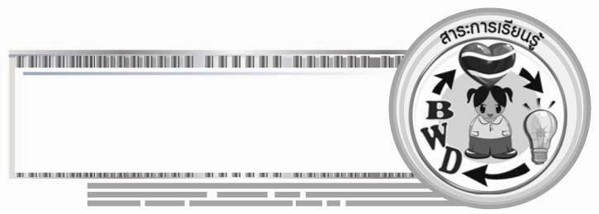
สาระการเรียนรู้

ปัญหาพื้นฐานทางเศรษฐกิจ
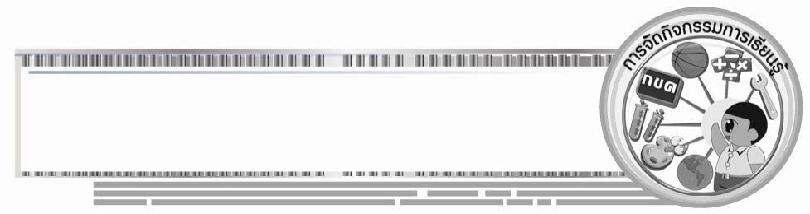

คุณลักษณะอันพึงประสงค์
อยู่อย่างพอเพียง
ตัวชี้วัดที่ 5.2 มีภูมิคุ้มกันในตัวที่ดี ปรับตัวเพื่ออยู่ในสังคมได้อย่างมีความสุข

สมรรถนะสำคัญของผู้เรียน
ความสามารถในการแก้ปัญหา
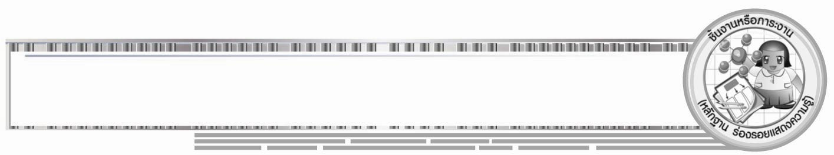

ชิ้นงานหรือภาระงาน (หลักฐาน ร่องรอยแสดงความรู้)
•
แผนภาพทรัพยากรการผลิต

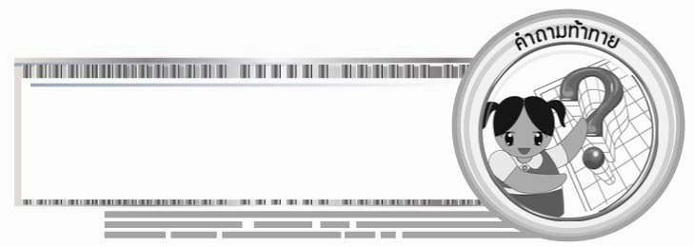
คำถามท้าทาย
•
ปัจจุบันทรัพยากรเริ่มจะหมดไป นักเรียนจะมีแนวทางการแก้ปัญหาอย่างไร

การจัดกิจกรรมการเรียนรู้

1. ครูนำภาพทรัพยากร เช่น ต้นไม้ หิน ทราย น้ำมัน มาให้นักเรียนดู จากนั้นครูใช้คำถามเพื่อให้นักเรียนร่วมกันแสดงความคิดเห็น ดังนี้
ภาพที่นักเรียนเห็นเรียกว่า (ทรัพยากรธรรมชาติ)
•
•
มีความสำคัญอย่างไร (เป็นสิ่งที่มีอยู่คู่กับโลกที่เราอาศัย ทำให้โลกสวยงาม เกิดความ
สมดุล)
•
มนุษย์ใช้ประโยชน์จากทรัพยากรเหล่านี้อย่างไร (นำมาผลิตแปรรูปใช้ในการ
ดำรงชีวิต ทั้งผลิตใช้เองและเป็นสินค้าจำหน่าย)
2. ครูนำภาพมาจัดเรียงเป็นแผนภาพถึงกระบวนการการนำทรัพยากรมาใช้เพื่อตอบสนองความต้องการของมนุษย์ โดยครูและนักเรียนร่วมกันจำแนกการนำทรัพยากรแต่ละประเภทนำมาใช้ประโยชน์เพื่อการดำรงชีวิตของมนุษย์ ดังนี้
ตัวอย่างแผนภาพ
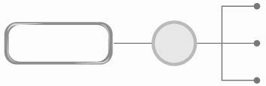
ต้นไม้
สร้างบ้าน
ผลิต
ทำเฟอร์นิเจอร์

ทำกระดาษ
ก่อสร้างอาคารบ้านเรือน

ก่อสร้างถนน

หิน
ผลิต
ผลิตเป็นปูนซีเมนต์

ทราย
ก่อสร้างอาคารบ้านเรือน

ผลิต
ก่อสร้างถนน

ทำผลิตเป็นแก้ว กระจก
ผลิตเป็นเชื้อเพลิง
น้ำมัน
ผลิต
ใช้ผลิตกระแสไฟฟ้า
ใช้ในโรงงานอุตสาหกรรม

จากนั้นให้นักเรียนร่วมกันศึกษาแผนภาพบนกระดาน โดยครูใช้คำถามเพื่อให้นักเรียน
ร่วมกันแสดงความคิดเห็น ดังนี้
•
ทรัพยากรที่มีอยู่ในปัจจุบันมีปริมาณเพิ่มขึ้นหรือลดลง (ลดลง)

เกิดจากสาเหตุใดบ้าง (ตัวอย่างคำตอบ การนำมาใช้อย่างไม่จำกัด ปริมาณการใช้
•
เพิ่มมากขึ้น ตามการเพิ่มจำนวนของมนุษย์ มนุษย์ไม่รู้จักคุณค่า ขาดการวางแผนการใช้ทรัพยากร)
•
การใช้ทรัพยากรมากเกินปริมาณส่งผลกระทบต่อโลกและมนุษย์อย่างไร
(ตัวอย่างคำตอบ เกิดปัญหาภาวะโลกร้อน ทรัพยากรขาดแคลนทำให้เกิดปัญหาทางด้านเศรษฐกิจตามมา เช่น ภาวะราคาสินค้าสูงขึ้น)
•
นักเรียนจะใช้ทรัพยากรอย่างไรให้เกิดประโยชน์สูงสุด (ตัวอย่างคำตอบ
ใช้เท่าที่จำเป็น ลดการนำทรัพยากรมาใช้ให้น้อยลง นำของเดิมที่มีอยู่มาใช้ให้เกิดประโยชน์สูงสุด)
3. ครูอธิบายสรุปความรู้เพิ่มเติมเมื่อจบการแสดงความคิดเห็นของนักเรียน
4. ให้นักเรียนและครูร่วมกันสรุปความรู้ ดังนี้
• ทรัพยากรมีปริมาณจำกัด การผลิตหรือใช้ทรัพยากรอย่างไม่จำกัดส่งผลกระทบต่อปัญหาการขาดแคลนทรัพยากร ทำให้เกิดปัญหาทางด้านเศรษฐกิจ มีผลกระทบต่อการดำรงชีวิตของมนุษย์ ควรผลิตและใช้ทรัพยากรอย่างมีประโยชน์และคุ้มค่า
5. ครูให้นักเรียนร่วมกันแสดงความคิดเห็น โดยครูใช้คำถามท้าทาย ดังนี้
• ปัจจุบันทรัพยากรเริ่มจะหมดไป นักเรียนจะมีแนวทางการแก้ปัญหาอย่างไร
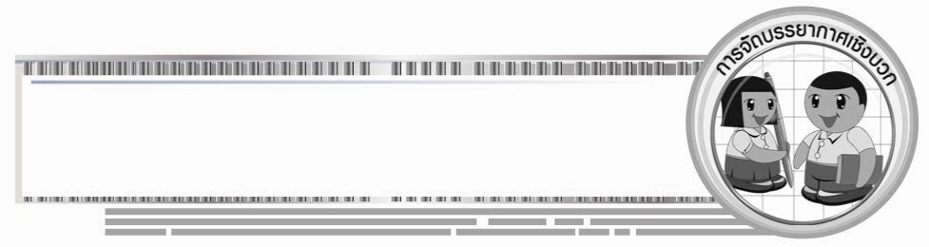
การจัดบรรยากาศเชิงบวก

ให้นักเรียนร่วมกันจำแนกการนำทรัพยากรมาใช้ประโยชน์และสรุปความรู้การบริหารจัดการทรัพยากรเป็นแผนภาพ

สื่อการเรียนรู้

• ภาพ ทรัพยากร
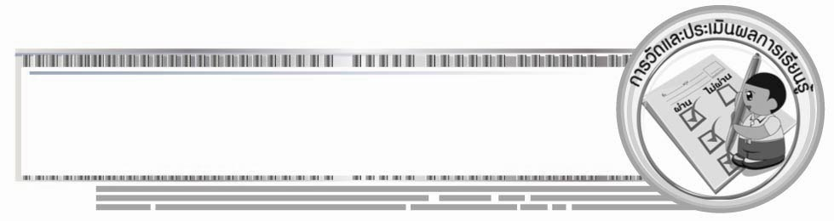

การวัดและประเมินผลการเรียนรู้

1. วิธีการวัดและประเมินผล
 สังเกตพฤติกรรมของนักเรียนในการเข้าร่วมกิจกรรม
2. เครื่องมือ
 แบบสังเกตพฤติกรรมการเข้าร่วมกิจกรรม
3. เกณฑ์การประเมิน
 การประเมินพฤติกรรมการเข้าร่วมกิจกรรม
ผ่านตั้งแต่ 2 รายการ ถือว่า ผ่าน
ผ่าน 1 รายการ ถือว่า ไม่ผ่าน

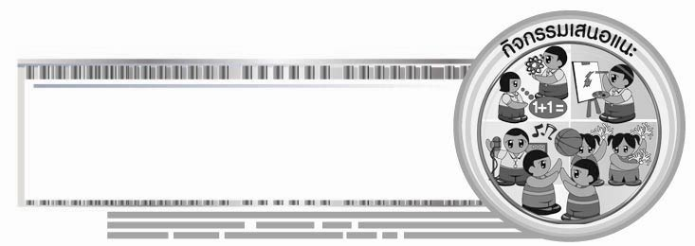
กิจกรรมเสนอแนะ

1. ให้นักเรียนสำรวจและรวบรวมข้อมูลทรัพยากรที่มีความสำคัญในชุมชนหรือท้องถิ่นของตนเอง ทำเป็นตารางบันทึก ดังนี้

ทรัพยากร | สมบูรณ์ | มีอยู่จำกัด | เริ่มหมดไป | หมดไป
• ต้นไม้  • แหล่งน้ำธรรมชาติ  • หิน ทราย ดิน  • สัตว์ป่า  • อื่น ๆ............................... | ...............  ...............  ...............  ...............  ............... | ...............  ...............  ...............  ...............  ............... | ...............  ...............  ...............  ...............  ............... | ...............  ...............  ...............  ...............  ...............

2. บอกแนวทางการใช้ทรัพยากรและการรักษา



ข้อเสนอแนะของผู้บริหารสถานศึกษา

______________________________________________________________________________
______________________________________________________________________________
______________________________________________________________________________
______________________________________________________________________________
______________________________________________________________________________
______________________________________________________________________________
______________________________________________________________________________
______________________________________________________________________________
______________________________________________________________________________
______________________________________________________________________________
______________________________________________________________________________
______________________________________________________________________________
______________________________________________________________________________
______________________________________________________________________________
______________________________________________________________________________
______________________________________________________________________________
______________________________________________________________________________
______________________________________________________________________________
______________________________________________________________________________
______________________________________________________________________________
______________________________________________________________________________
______________________________________________________________________________
______________________________________________________________________________
______________________________________________________________________________

ลงชื่อ_________________________ (ผู้บริหารสถานศึกษา)
(_________________________)
________/________/________


บันทึกหลังการสอน

ผลการจัดการเรียนการสอน

______________________________________________________________________________
______________________________________________________________________________
______________________________________________________________________________
______________________________________________________________________________
______________________________________________________________________________
______________________________________________________________________________

ปัญหา / อุปสรรค

______________________________________________________________________________
______________________________________________________________________________
______________________________________________________________________________
______________________________________________________________________________
______________________________________________________________________________
______________________________________________________________________________

แนวทางแก้ไข

______________________________________________________________________________
______________________________________________________________________________
______________________________________________________________________________
______________________________________________________________________________
______________________________________________________________________________
______________________________________________________________________________

ลงชื่อ_____________________________ (ผู้บันทึก)
(____________________________)
_________/__________/________

